Media Poster Sebagai Promosi Perilaku Hidup Sehat untuk Mengatasi Diare di Masyarakat RT 02 RW 17, Kelurahan Tambakrejo, Kecamatan Tempel, Kabupaten Sleman, D.I Yogyakarta

Yuniar Wardani¹, Umi Khalifah²
¹Fakultas Kesehatan Masyarakat Universitas Ahmad Dahlan, Yogyakarta, Indonesia
¹Pimpinan Cabang Istimewa Muhammadiyah dan ‘Aisyiyah Taiwan, ROC
²Fakultas Kesehatan Masyarakat Universitas Ahmad Dahlan, Yogyakarta, Indonesia
Yuniar.wardani@ikm.uad.ac.id

Abstrak: Masalah kesehatan masyarakat global yakni Diare menjadi salah satu penyebab utama kematian di antara anak-anak di bawah usia 5 tahun di dunia pada umumnya dan negara berkembang. Beberapa faktor yang menjadi penyebab timbulnya penyakit diare disebabkan oleh bakteri melalui kontaminasi makanan dan minuman yang tercemar tinja dan atau kontak langsung dengan penderita. Penyebab lainnya antara lain lingkungan dan rumah tangga. Upaya pencegahan dan pengobatan diare harus difahami oleh masyakat. Program intervensi kesehatan harus dirancang untuk mempromosikan perilaku sehat untuk mengurangi beban diare harus mudah diakses, dan terjangkau oleh masyarakat. Promosi kesehatan berupa penyuluhan dengan menggunakan media poster dengan tujuan memberikan pengetahuan dan pembelajaran tentang penyakit diare kepada di Masyarakat RT 02 RW 17, Kelurahan Tambakrejo, Kecamatan Tempel, Kabupaten Sleman, D.I Yogyakarta merupakan salah satu solusinya.

Kata Kunci: Diare, Promosi, Kesehatan, Poster

Abstract: A global public health problem, namely diarrhea, is one of the main causes of death among children under the age of 5 in the world in general and in developing countries. Some of the factors that because diarrheal disease is caused by bacteria through contamination of food and drink contaminated with feces and or direct contact with sufferers. Other causes include the environment and household. Efforts to prevent and treat diarrhea must be understood by the community. Health intervention programs should be designed to promote healthy behavior to reduce the burden of diarrhea should be easily accessible, and affordable to the public. Health promotion in the form of counseling using poster media with the aim of providing knowledge and learning about diarrheal diseases to the community in RT 02 RW 17, Tambakrejo Village, Tempel District, Sleman Regency, D.I Yogyakarta is one of the solutions.

Keywords: Diarrhea, Promotion, Health, Poster

Pendahuluan
Masalah kesehatan masyarakat global yakni Diare menjadi salah satu penyebab utama kematian di antara anak-anak di bawah usia 5 tahun di dunia pada umumnya dan negara berkembang pada khususnya (Baye, Ahenkan, & Darkwah, 2021; Kabuya et al., 2019). Dalam studi kesehatan dasar, prevalensi diare di Indonesia adalah 9,0% (4,2%–18,9% (Titaley et al., 2022). Pada tahun 2013, Indonesia memiliki sedikitnya 162.000 kasus diare, dan sekitar 460 anak meninggal akibat diare (Idris, Hasyim, & Utama, 2017). Saat ini prevalensi diare di Indonesia sebesar 18,21% (Arifin et al., 2022).
Diare adalah suatu keadaan individu mengalami buang air besar sebanyak tiga kali atau lebih per hari dengan konsistensi lembek, lunak atau cair yang tidak seperti biasa, paling kurang. Diare selalu masuk dalam 10 besar masalah kesehatan dan penyakit yang terjadi pada seluruh puskesmas di Indonesia. Masalah ini disebabkan oleh ketidaktahuan dan ketidakmampuan masyarakat dalam memelihara kesehatan lingkungan (Sumampouw et al, 2019; Langit, 2016).
Penyebab utama diare adalah gizi kurang yang dapat menimbulkan kematian serta dapat menimbulkan kejadian luar biasa. Beberapa faktor yang menjadi penyebab timbulnya penyakit diare disebabkan oleh bakteri melalui kontaminasi makanan dan minuman yang tercemar tinja dan atau kontak langsung dengan penderita (Melvani et al., 2019). Penyebab lainnya yang bersifat individu antara lain lingkungan dan rumah tangga; perilaku kesehatan seperti membuang tinja, ibu menyusui, dan riwayat makan anak,cuci tangan tanpa sabun setelah menggunakan jamban, dan adanya tinja di sekitar jamban; dan faktor sumber informasi juga sanitasi yg tidak memadai (Arifin et al., 2022; Kabuya et al., 2019; Wibawa et al., 2023). Praktik pemberian makan bayi yang kurang optimal (inisiasi menyusu dini, pemberian makanan prelakteal, pemberian ASI eksklusif di bawah 6 bulan, pemberian ASI predominan, pemberian ASI lanjutan, pemberian ASI sesuai usia dan pemberian susu botol) juga menjadi penyebab diare di Indonesia (Titaley et al., 2021; Titaley et al., 2022).
Penyebab utama kematian diare adalah dehidrasi akibat kehilangan cairan dan elektrolit melalui feses. Dehidrasi akibat diare tergantung pada persentase cairan tubuh yang hilang. Dehidrasi diare yang terjadi dikategorikan menjadi diare tanpa dehidrasi, dehidrasi ringan/sedang, dan berat. Masyarakat mempunyai kebiasaan melakukan pengobatan sendiri bila mulai terdiagnosis diare, bahkan masih banyak masyarakat yang menggunakan obat tradisional untuk mengobati berbagai jenis penyakit yang diderita termasuk penyakit diare. Namun, bila keadaan belum baik atau belum stabil informan membawa dirinya ke bidan terdekat atau ke puskesmas (Isnawati, Gitawati, Raini, Alegantina, & Setiawaty, 2019; Nuraini, Safrida, & Hasanuddin, 2021; Zuiatna, 2021). Berbagai faktor tingkat individu dan lingkungan memengaruhi pencarian perawatan kesehatan perilaku terhadap penyakit anak terutama diare. Pelayanan kesehatan yang tersedia, terjangkau, dan terjangkau fasilitas direkomendasikan untuk membantu sosial-ekonomi dan kurang beruntung secara geografis keluarga (Khasanah et al., 2023).
Dengan demikian program intervensi kesehatan harus dirancang untuk mempromosikan perilaku sehat untuk mengurangi beban diare. Progam-program tersebut harus mudah diakses, dan terjangkau oleh masyarakat. Promosi kesehatan berupa penyuluhan dengan menggunakan media poster dengan tujuan memberikan pengetahuan dan pembelajaran tentang penyakit diare kepada di Masyarakat RT 02 RW 17, Kelurahan Tambakrejo, Kecamatan Tempel, Kabupaten Sleman, D.I Yogyakarta.

Metode
Pengabdian kepada masyarakat ini berlokasi di RT 02 RW 17, Kelurahan Tambakrejo, Kecamatan Tempel, Kabupaten Sleman dengan menggunakan pendekatan studi deskriptif. Pendekatan deskriptif bertujuan untuk menyajikan gambaran lengkap mengenai setting social atau dimaksudkan untuk eksplorasi dan klarifikasi mengenai suatu fenomena. Untuk mendukung proses penggalian informasi, proses pengumpulan data dibantu dengan menggunakan instrument berupa kuesioner. Adapun populasi dalam pengambilan data ini ialah seluruh warga mulai dari usia balita sampai lansia yang tinggal di RT 02, RW 17, Kelurahan Tambakrejo, Tempel, Sleman, DIY dengan jumlah sampel sebanyak 34 KK terpilih.
Hasil analisis data dianalisis dan diprioritaskan sehingga dapat ditetapkan intervensi untuk menyelesaikan masalah kesehatan yang muncul. Metode yang dipergunakan dalam memecahkan masalah promosi kesehatan dengan menggunakan media poster. Poster berisi rangkaian informasi yang meliputi pengertian, gejala, pencegahan dari penyakit Diare. Poster sebagai bentuk intervensi ini dipaparkan dengan dalam penyuluhan yang bertempat di Rumah Ketua RT 02 serta dilaksanakan Hari Sabtu 26 Juni 2022 pukul 15:56 WIB. Penyampaian materi dengan media poster dilanjutkan dengan melakukan tanya jawab.

Hasil dan Pembahasan
Kegiatan pengabdian berjalan dengan baik, dimulai dengan community diagnosis status kesehatan masyarakat dengan analisis situasi dan pengisian kuisioner pada tanggal 15 April sampai dengan 9 Mei 2022. Beberapa dokumentasi pengambilan data tersaji dalam Gambar 1 dan Gambar 2 berikut:

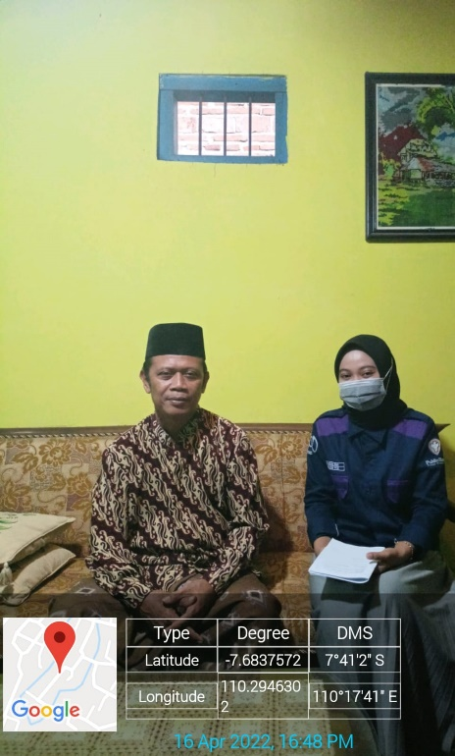
Gambar 1. Pengambilan data kegiatan Bersama Ketua RT 02

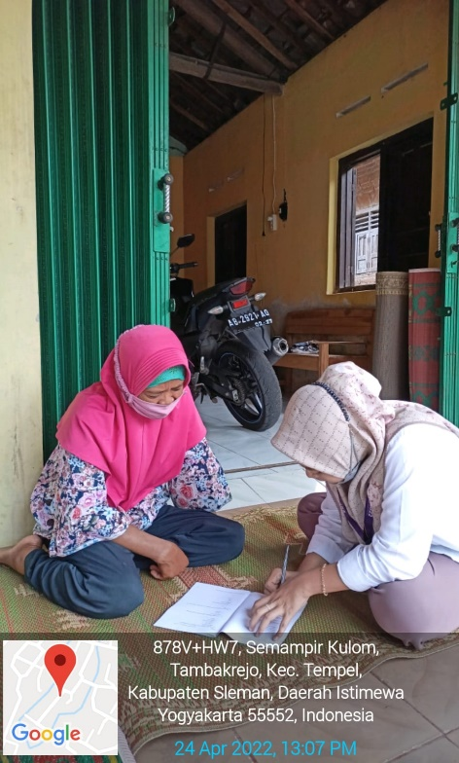
Gambar 2. Pengambilan data bersama masyarakat melalui kuesioner

Data yang sudah terkumpul dan dianalisis pada tanggal 12 Mei 2022. Tahapan berikutnya, pada 1-17 Juni dilakukan pengolahan data dan prioritas masalah kesehatan yang telah ditemukan berdasarkan metode USG (Urgency, Seriousness, and Growth). Hasil prioritas masalah adalah Diare. Intervensi kesehatan yang dipilih adalah dengan melakukan penyuluhan promosi kesehatan. Pelaksanaan intervensi dipilih setelah melewati tahap analisis dan identifikasi masalah yang diperoleh dari hasil community diagnosis pada tanggal 19 Juni 2022. Media yang dipergunakan dalam pelaksanaan penyuluhan kesehatan adalah dengan menggunakan poster. Sasaran penyuluhan promosi kesehatan ini adalah ibu rumah tangga dan atau kepala keluarga yang ada di wilayah RT 02 RW 17, Kelurahan Tambakrejo, Tempel, Sleman, DIY.
Media poster dipilih sebagai salah satu bentuk intervensi dengan alasan bahwa poster merupakan salah satu media penyampaian pesan atau publikasi yang sangat efektif untuk promosi kesehatan. Setiap kombinasi tulisan dan gambar menarik yang bertujuan untuk menyampaikan informasi kepada masyarakat luas. Keunggulan poster yaitu membantu promosion dalam menyampaikan informasi terkait topik yang ditawarkan. Selain itu, poster dapat dipergunakan di berbagai tempat sehingga sesuai dengan kelompok sasaran promosi. Poster yang ditampilkan berulang kali di banyak tempat dalam waktu yang lama dan berulang-ulang dapat mempengaruhi sikap dan perilaku individu. Guna menghindari terjadinya kesalahfahaman ataupun interpretasi yang berbeda dalam memahami isi poster, maka promosion dapat melakukan penjelasan saat poster akan dipasang ataupun diberikan.
Poster tentang diare merupakan informasi sederhana yang terdiri dari pengertian, gejala, pencegahan dari penyakit Diare. Dengan adanya penyuluhan diare dengan media poster diharapkan, masyarakat memahami lebih jelas tentang cara pencegahan dan pengobatan yang benar sehingga kejadian diare dapat dicegah. Masyarakat juga diharapkan dapat memberikan tindakan yang tepat saat ada anggota keluarganya yang menderita diare. Tidak kalah penting adalah melatih kemampuan keluarga melakukan rehidrasi oral sebagai pencegahan dari kejadian dehidrasi dengan pemberian Larutan Gula Garam (LGG). Kegiatan penyuluhan dengan menggunakan media poster tersaji dalam Gambar 3 dan 4 berikut.

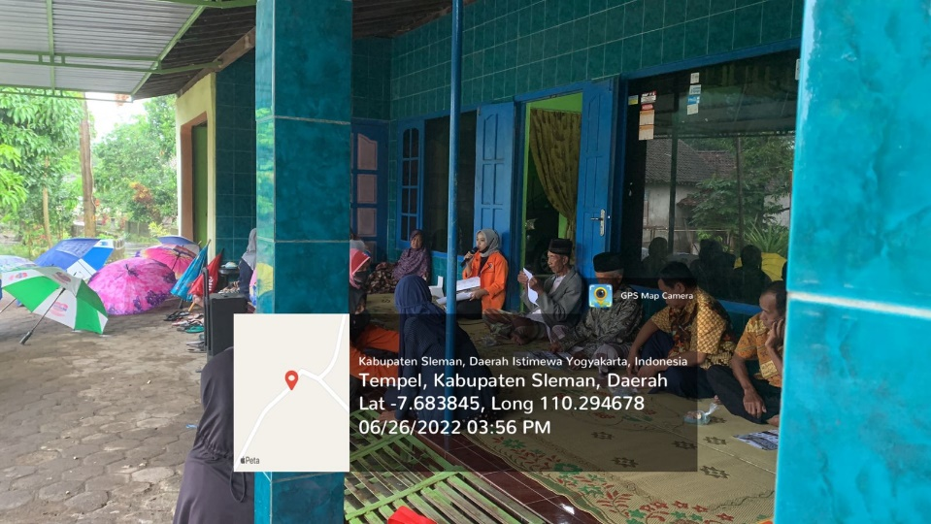
Gambar 3. Pelaksanaan intervensi pada masyarakat
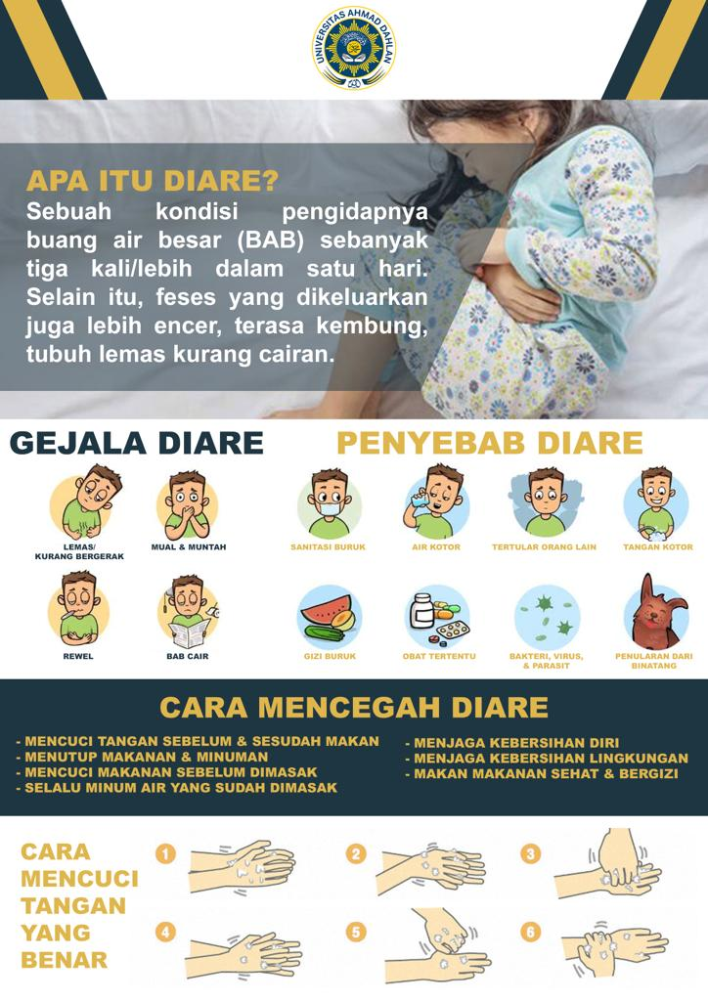
Gambar 4. Media poster
Tujuan yang diharapkan dari penyuluhan ini didasarkan pada temuan-temuan sebelumnya. Publikasi tersebut melaporkan hasil yang sama dengan intevensi yang dilakukan pada masyarakat di RT 02 RW 17, Kelurahan Tambakrejo, Kecamatan Tempel, Kabupaten Sleman. Beberapa temuan di Indonesia melaporkan bahwa ada pengaruh yang signifikan pendidikan kesehatan menggunakan media video dan poster terhadap pengetahun dan sikap anak dalam pencegahan diare (Asmin, Astuty, & Sely, 2023; Harsismanto, Oktavidiati, & Astuti, 2019).

Kesimpulan
Kegiatan pengabdian kepada masyaraka telah terlaksana dengan baik dengan segala keterbatasannya. Kesimpulan dari kegiatan ini bahwa perubahan perilaku tidak bisa dilakukan secara instan, membutuhkan waktu yang lama sampai menjadi perilaku kesehatan. Upaya pencegahan diare yang penting adalah mencuci tangan pakai sabun dibawah air mengalir. Perilaku tidak mencuci tangan sesudah buang air besar, dan sesudah membuang tinja anak sebelum atau sesudah makan dan menyuapi anak dapat menyebabkan penyebaran kuman enterik dan meningkatkan terjadinya diare. Faktor lainnya adalah sanitasi rumah yang kurang baik, perilaku kebersihan perorangan yang rendah, dan kesadaran masyarakat dalam memelihara kesehatan rendah, tingkat pengetahuan masyarakat tentang kesehatan masih rendah. Perubahan perilaku akan terjadi ketika individu mempunyai pengetahun yang cukup upaya pencegahan diare. Promosi kesehatan dalam menggunakan berbagai media diperlukan untuk mempertahnakan dan meningkatkan pengetahuan masyarakat.

Ucapan Terimkasih
- Tim PBL FKM UAD dan Kepada Program Studi Kesehatan Masyarakat – UAD, yang telah memfasilitasi kegiatan pengabdian kepada masyarakat ini.
- Bapak Rudi Purjoko selaku Dukuh Semampir Kulon
- Bapak Suwarji selaku Ketua Rt 02, Ketua RT 02
- Masyarakat dan pemerintah RT 02 RW 17, Kelurahan Tambakrejo, Kecamatan Tempel, Kabupaten Sleman, D.I Yogyakarta yang telah memberikan dukungan baik moril maupun data.

Referensi
Arifin, H., Rakhmawati, W., Kurniawati, Y., Pradipta, R. O., Efendi, F., Gusmaniarti, G., . . . Chou, K. R. (2022). Prevalence and determinants of diarrhea among under-five children in five Southeast Asian countries: Evidence from the demographic health survey. J Pediatr Nurs, 66, e37-e45. doi:10.1016/j.pedn.2022.06.005
Asmin, E., Astuty, E., & Sely, E. M. S. (2023). Upaya Pencegahan dan Penanganan Diare Melalui Penyuluhan Pada Siswa SMP di Negeri Laha Ambon. Jurnal Abdimas Sangkabira, 3(2), 227 - 236. doi:10.29303/abdimassangkabira.v3i2.565
Baye, R. S., Ahenkan, A., & Darkwah, S. (2021). Renewable energy output in sub Saharan Africa. Renewable Energy, 174, 705-714. doi:https://doi.org/10.1016/j.renene.2021.01.144
Harsismanto, H., Oktavidiati, E., & Astuti, D. (2019). Pengaruh Pendidikan Kesehatan Media Video dan Poster terhadap Pengetahuan dan Sikap Anak dalam Pencegahan Penyakit Diare. Kesmas Asclepius, 1(1), 75-85. doi:10.31539/jka.v1i1.747
Idris, H., Hasyim, H., & Utama, F. (2017). Analysis of diabetes mellitus determinants in Indonesia: a study from the Indonesian Basic Health Research 2013. Acta Med Indones, 49(4), 291-298.
Isnawati, A., Gitawati, R., Raini, M., Alegantina, S., & Setiawaty, V. (2019). Indonesia basic health survey: self-medication profile for diarrhea with traditional medicine. Afr Health Sci, 19(3), 2365-2371. doi:10.4314/ahs.v19i3.9
Kabuya, M. S., Mukuku, O., Van Geertruyden, J. P., Mutombo, A. M., Luboya, O. N., Wembonyama, S. O., & Lutumba, P. (2019). Maternal determinants of diarrhea in children under five in Lubumbashi, Democratic Republic of the Congo. Med Sante Trop, 29(3), 273-278. doi:10.1684/mst.2019.0918
Khasanah, U., Efendi, F., Has, E. M. M., Adnani, Q. E. S., Ramadhan, K., Arna, Y. D., & Almutairi, W. M. (2023). Healthcare-seeking behavior for children aged 0-59 months: Evidence from 2002-2017 Indonesia Demographic and Health Surveys. PLoS One, 18(2), e0281543. doi:10.1371/journal.pone.0281543
Nuraini, Safrida, & Hasanuddin. (2021). Pemanfaatan Tumbuhan tradisional sebagai Obat Diare pada Masyarakat Kecamatan Terangun Kabupaten Gayo Lues. Jurnal Jeumpa, 8(1).
Titaley, C. R., Dibley, M. J., Ariawan, I., Mu'asyaroh, A., Alam, A., Damayanti, R., . . . Fahmida, U. (2021). Determinants of low breastfeeding self-efficacy amongst mothers of children aged less than six months: results from the BADUTA study in East Java, Indonesia. Int Breastfeed J, 16(1), 12. doi:10.1186/s13006-021-00357-5
Titaley, C. R., Dibley, M. J., Ariawan, I., Mu'asyaroh, A., Paramashanti, B. A., Alam, A., . . . Fahmida, U. (2022). The impact of a package of behaviour change interventions on breastfeeding practices in East Java Province, Indonesia. Matern Child Nutr, 18(3), e13362. doi:10.1111/mcn.13362
Wibawa, B. S. S., Maharani, A. T., Andhikaputra, G., Putri, M. S. A., Iswara, A. P., Sapkota, A., . . . Wang, Y. C. (2023). Effects of Ambient Temperature, Relative Humidity, and Precipitation on Diarrhea Incidence in Surabaya. Int J Environ Res Public Health, 20(3). doi:10.3390/ijerph20032313
Zuiatna, D. (2021). Faktor yang Berhubungan dengan Kejadian Diare pada Balita. Jurnal Kebidanan Sorong, 1(1).

